新 书 推 荐

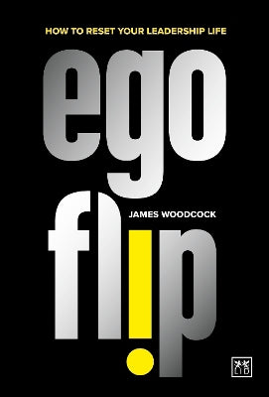
中文书名：《翻转自我：重塑领导力人生》
英文书名：EGO FLIP: How to Reset Your Leadership Life
作 者：James Woodcock
出 版 社：LID Publishing
代理公司：LID/ANA/Jessica
页 数：280页
出版时间：2024年2月
代理地区：中国大陆、台湾
审读资料：电子稿
类 型：经管

内容简介：

了解自己是谁的领导力的永恒问题。

一个领导者永远不会了解这个世界和他们在这个世界中的角色，除非他们知道他们从哪个角度看待问题。这样的领导者必然不是领导别人，而是被别人领导。

这本重要的书探讨了作为领导力核心的自我参照的悖论——即自我的故事。它研究了塑造传统领导力观点的假设，并提供了一种全新的领导范式和方法。

作者探讨了自我在个人领导者中发挥的重要作用。它着眼于自我如何成为一种新的“元自我”——这是E.G.O或邪恶天才组织协调一致的集体表达——它正在使我们今天的世界两极分化。通过新的领导力宣言（一套8条有意识的命令，为超越自我提供了新的视角），作者为领导者提供了一条重新思考当今惯例和伟大领导力真正含义的途径。

作者简介：

詹姆斯·伍德科克（James Woodcock）是光辉国际领导力和专业发展实践部的合伙人、高级学习和发展专家。在此之前，他曾担任PA咨询的管理顾问和德勤的高级经理。在过去的20年里，詹姆斯在全球各地帮助领导者发挥他们的潜力。他常驻英国。

詹姆斯坚信学习在帮助人们充分发挥潜力方面的作用，以及组织及其领导者通过更加以人为本的方法提高绩效的巨大机会。

凭借20多年与50多家组织合作的国际经验，他在帮助组织在复杂和具有挑战性的环境中实现学习方法的现代化方面有着良好的记录。在加入光辉国际之前，他曾在一家领先的咨询公司担任学习和绩效创新主管，提供全球数字优先的学习解决方案。他领导了一系列行业的领导力项目，从概念到交付，包括金融服务、工业和公共部门，其中最近的一个项目在学习创新和学习技术类别中入围了2022年的三个学习奖。

他的作品得到了学习与表演研究所和国际视觉传达协会的认可。他最近完成了他的第一本书，该书通过有意识的优先方法提出了领导力和学习的新范式。他是一位经过认证的教练，也是一位严谨的领导者。

感谢您的阅读！
请将反馈信息发至：版权负责人
Email：Rights@nurnberg.com.cn
安德鲁·纳伯格联合国际有限公司北京代表处
北京市海淀区中关村大街甲59号中国人民大学文化大厦1705室, 邮编：100872
电话：010-82504106, 传真：010-82504200
公司网址：http://www.nurnberg.com.cn
书目下载：http://www.nurnberg.com.cn/booklist_zh/list.aspx
书讯浏览：http://www.nurnberg.com.cn/book/book.aspx
视频推荐：http://www.nurnberg.com.cn/video/video.aspx
豆瓣小站：http://site.douban.com/110577/
新浪微博：安德鲁纳伯格公司的微博_微博 (weibo.com)
微信订阅号：ANABJ2002

